**Che cos’è?**

**Progetto New Coke**

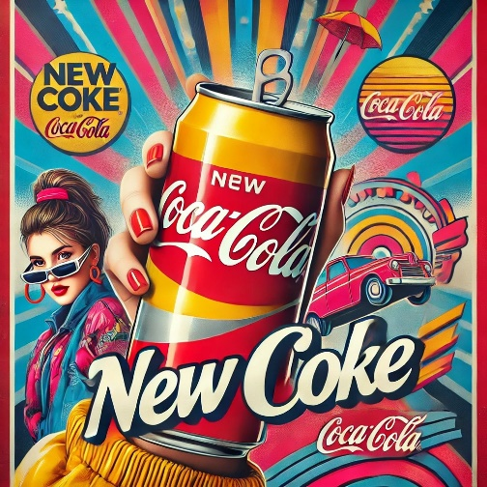Il Progetto New Coke rappresenta uno dei casi più noti nella storia del marketing, spesso citato come esempio di errore strategico e di branding. Nel 1985, Coca-Cola decise di introdurre una nuova formula per il suo prodotto principale, con l'obiettivo di contrastare la crescente concorrenza di Pepsi. Durante gli anni '70 e '80, Pepsi aveva guadagnato terreno grazie a un’immagine giovanile e campagne pubblicitarie di successo come il Pepsi Challenge, in cui i consumatori mostravano di preferire il gusto più dolce di Pepsi rispetto alla Coca-Cola tradizionale. Per rispondere, Coca-Cola sviluppò una nuova formula più dolce, progettata per conquistare i consumatori moderni e rafforzare la sua posizione di mercato.

**Obiettivi**

1. **Ringiovanire il marchio**: Attraverso una formula innovativa che si adattasse ai gusti del consumatore moderno.
2. **Fermare il declino delle vendite**: Contrastare l'ascesa di Pepsi e riaffermare la leadership di mercato.
3. **Modernizzare l’immagine di Coca-Cola**: Rendere il prodotto più rilevante per i consumatori giovani.

**Come e quando venne implementata**

Dopo approfondite ricerche di mercato e test di assaggio, Coca-Cola lanciò ufficialmente la New Coke il 23 aprile 1985. In un 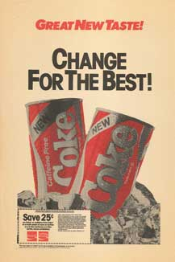cambio radicale, la nuova formula sostituì completamente la versione originale sugli scaffali, un evento che segnò un momento storico per l'azienda. Tuttavia, la decisione si rivelò rapidamente un disastro. Sebbene i test avessero dimostrato che molti preferivano il gusto della nuova bevanda, non tenevano conto del forte legame emotivo e simbolico che i consumatori avevano con la Coca-Cola classica. Per milioni di americani, Coca-Cola non era solo una bevanda, ma un’icona culturale associata a ricordi personali e a una tradizione nazionale. La sostituzione fu percepita come una violazione della fiducia e una perdita di un simbolo importante.

**Motivi del fallimento**

**1: Emotività e Tradizione del Marchio**:

* Coca-Cola era considerata un'icona culturale americana. Molti consumatori non reagirono bene all'idea di cambiare un prodotto che associavano a ricordi personali e all'identità nazionale.

**2: Reazioni dei Consumatori**:

* 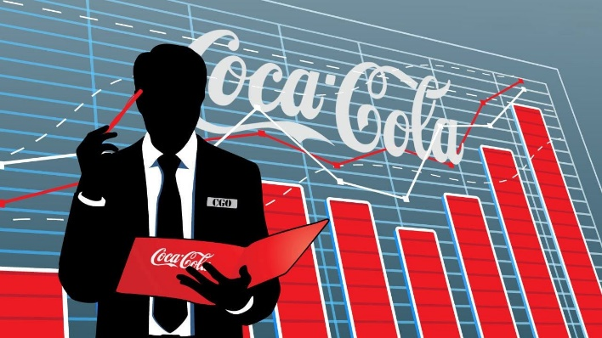Sebbene i test di assaggio indicassero che molti preferivano il gusto della New Coke, questi non tenevano conto della connessione emotiva con il prodotto originale.
* Ci fu un'enorme reazione negativa, con migliaia di lettere e telefonate di protesta indirizzate alla compagnia.

**3: Errore di Comunicazione**:

* Coca-Cola non riuscì a preparare adeguatamente i consumatori per il cambiamento. Il messaggio non comunicava chiaramente i motivi della modifica né rassicurava i clienti sul loro legame con il marchio.